2020年高考物理100考点最新模拟题千题精练（必修部分）
第五部分 万有引力定律和航天
专题5.19月球探测（提高篇）
一．选择题
1．（2019安徽合肥二模）¨嫦娥四号”在月球背面软着陆和巡视探测，创造了人类探月的历史。为了实现“嫦娥四号”与地面间的太空通讯，我国于2018年5月发射了中继卫星“鹊桥”，它是运行于地月拉格朗日L₂点的通信卫星，L₂点位于地球和月球连线的延长线上。若某飞行器位于L₂点，可以在几乎不消耗燃料的情况下与月球同步绕地球做匀速圆周运动，如图所示。已知地球质量是月球质量的k倍，飞行器质量远小于月球质量，地球与月球中心距离是L₂点与月球中心距离的n倍。下列说法正确的是（ ）
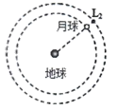
A．飞行器的加速度大于月球的加速度
B．飞行器的运行周期大于月球的运行周期
C．飞行器所需的向心力由地球对其引力提供
D．k与n满足k=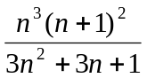
2. （2019年1月云南昆明复习诊断测试）2018年12月8日，中国长征三号运载火箭把“嫦娥四号”探测器送入地月转移轨道，踏上了奔赴月球的征程，“嫦娥四号”将经过多次变轨，预计2019年初降落在月球背面。如图所示为某次变轨时的示意图，轨道Ⅰ为绕月运行的椭圆轨道，轨道II为绕月运行的圆轨道，两轨道相切于P点，下列说法正确的是（ ）
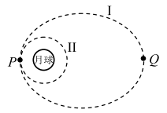
A.“嫦娥四号”在轨道I上经过Q点时的速度小于在轨道I上经过P点时的速度
B.“嫦娥四号”在轨道I上经过P点时的速度小于在轨道Ⅱ上经过P点时的速度
C.“嫦娥四号”在轨道1上经过P点时的加速度等子在轨道Ⅱ上经过P点时的加速度
D.若已知“嫦娥四号”绕月圆轨道Ⅱ的半径、运动周期和引力常量，可算出月球的密度
3．（2019湖北百所名校大联考）嫦娥四号于2019年1月3日在月球背面着陆，嫦娥五号也讨划在今年发射。如果嫦娥五号经过若干次轨道调整后，先在距离月球表面h的高度处绕月球做匀速圆周运动，然后开启反冲发动机，嫦娥五号着陆器暂时处于悬停状态，最后实现软着陆，自动完成月面样品采集，并从月球起飞，返回地球。月球的半径为R且小于地球的半径，月球表面的重力加速度为g₀且小于地球表面的重力加速度，引力常量为G。不考虑月球的自转，则下列说法正确的是（ ）
A.嫦娥五号探测器绕月球做匀速圆周运动的速度可能大于地球的第一宇宙速度
B.月球的平均密度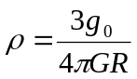
C.嫦娥五号探测器在绕月球做匀速圆周运动的t时间内，绕月球运转圈数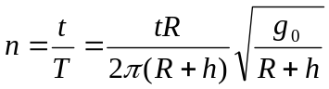
D.根据题目给出的数据无法求出月球的第一宇宙速度
4．（2019江苏宿迁期末）2018年12月8日2时23分，我国成功发射“嫦娥四号”探测器。“嫦娥四号”探测器经历地月转移、近月制动、环月飞行，最终于2019年1月3日10时26分实现人类首次月球背面软着陆。假设“嫦娥四号”在环月圆轨道和椭圆轨道上运动时，只受到月球的万有引力，则“嫦娥四号”（ ）
A．在减速着陆过程中，其引力势能减小
B．在环月椭圆轨道上运行时，其速率不变
C．由地月转移轨道进入环月轨道，应让其加速
D．若知其环月圆轨道的半径、运行周期和引力常量，则可算出月球的密度
5．（2019广东茂名一模）嫦娥四号于2019年1月3日在月球背面着陆，嫦娥五号也计划在今年发射。如果嫦娥五号经过若干次轨道调整后，先在距离月球表面h的高度处绕月球做匀速圆周运动，然后开启反冲发动机，嫦娥五号着陆器暂时处于悬停状态，最后实现软着陆，自动完成月面样品采集，并从月球起飞，返回地球。月球的半径为R且小于地球的半径，月球表面的重力加速度为g₀且小于地球表面的重力加速度，引力常量为G。不考虑月球的自转，则下列说法正确的是（ ）
A.嫦娥五号探测器绕月球做匀速圆周运动的速度可能大于地球的第一宇宙速度
B.月球的平均密度
C.嫦娥五号探测器在绕月球做匀速圆周运动的t时间内，绕月球运转圈数
D.根据题目给出数据无法求出月球的第一宇宙速度
6.（2019广东潮州二模）由于月球被地球潮汐锁定，使得面向我们的永远是月球的同一面，嫦娥四号就是在月球的背面着陆的，已知月球绕地球的公转周期为T，月球表面重力加速度为g，月球半径为R，万有引力常量为G，由以上信息可知：（ ）
A. 月球的质量为gR²/G B. 月球的密度为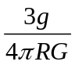
C. 月球的第一宇宙速度为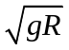 D. 月球的自转周期为2T
7．中国国家航天局目前计划于2020年发射嫦娥工程第二阶段的月球车“嫦娥四号”。中国探月计划总工程师吴伟仁近期透露，此台月球车很可能在离地球较远的月球背面着陆，假设运载火箭先将“嫦娥四号”月球探测器成功送入太空，由地月转移轨道进入100千米环月轨道后成功变轨到近月点为15千米的椭圆轨道，在从15千米高度降至月球表面成功实现登月。则关于“嫦娥四号”登月过程的说法正确的是( )
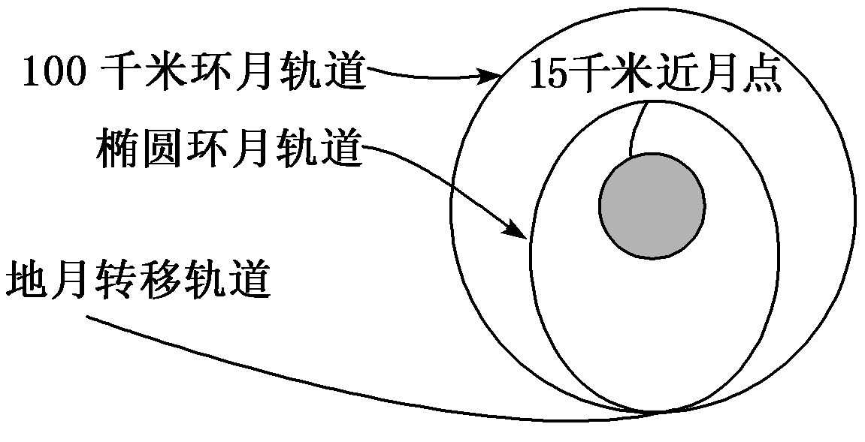
A．“嫦娥四号”由地月转移轨道需要减速才能进入100千米环月轨道
B．“嫦娥四号”在近月点为15千米的椭圆轨道上各点的速度都大于其在100千米圆轨道上的速度
C．“嫦娥四号”在100千米圆轨道上运动的周期小于其在近月点为15千米的椭圆轨道上运动的周期
D．从15千米高度降至月球表面过程中，“嫦娥四号”处于失重状态
8．（2018中原名校联盟质检）“嫦娥五号”作为我国登月计划中第三期工程的“主打星”，计划于2017年在海南文昌卫星发射中心发射，登月后又从月球起飞，并以“跳跃式返回技术”成功返回地面，完成探月第三期工程的重大跨越一带回月球样品．“跳跃式返回技术”是指航天器在关闭发动机后进入大气层，依靠大气升力再次冲出大气层，降低速度后进入大气层．如图所示，虚线为大气层的边界，已知地球半径为R，d点与地心距离为r，地球表面重力加速度为g．下列说法正确的是（ ）
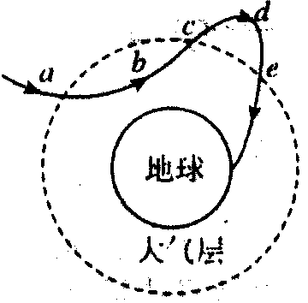
A．“嫦娥五号”在b点处于完全失重状态
B．“嫦娥五号”在d点的向心加速度大小等于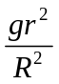
C．“嫦娥五号”在a点和c点的速率相等
D．“嫦娥五号”在c点和e点的速率相等
二．计算题
1.（2019四川遂宁三模）“嫦娥四号”飞船在月球背面着陆过程如下：在反推火箭作用下，飞船在距月面100米处悬停，通过对障碍物和坡度进行识别，选定相对平坦的区域后，开始以a=2m/s²垂直下降。当四条“缓冲脚”触地时，反推火箭立即停止工作，随后飞船经2s减速到0，停止在月球表面上。飞船质量m=1000kg，每条“缓冲脚”与地面的夹角为60°，月球表面的重力加速度g=3.6m/s²，四条缓冲脚的质量不计。求：
（1）飞船垂直下降过程中，火箭推力对飞船做了多少功；
（2）从反冲脚触地到飞船速度减为0的过程中，每条“缓冲脚”对飞船的冲量大小。
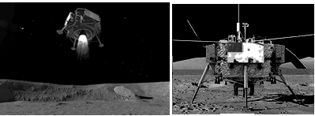

2.（2019北京房山一模）2018年12月8日，嫦娥四号月球探测器在西昌卫星发射中心发射升空。于2019年1月3日在月球上空悬停、平移、避障，选择最佳着陆点、最后安全降落月球表面。这是人类首次在月球背面软着陆。
（1）嫦娥四号组合体（月球车和着陆器）在月球表面附近处开始悬停，若悬停时，嫦娥四号组合体水平和竖直速度大小均为零，推力发动机产生竖直方向大小为F的推力，已知月球车质量为m₁，着陆器质量为m₂，求月球表面的重力加速度大小；
（2）若已知月球半径为R，万有引力常量为G，利用以上物理量求月球质量M；
（3）2019年1月14日，国务院新闻办公室召开的新闻发布会上宜布，嫦娥五号将于2019年年底前后发射，实现区域软着陆并采样返回。如图所示，将月球车由月球表面发射到h高度的轨道上，在该轨道月球车与绕月球做圆周运动的飞船对接，然后由飞船送月球车返回地球。若以月球表面为零势能面，月球车在h高度的引力势能可表示为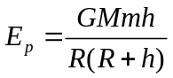，其中G为引力常量，M为月球质量，m 为月球车质量，R为月球半径，若忽略月球的自转，求从月球表面开始发射到对接完成需要对月球车做的功。
